**| zéta Ori |**

|  |  |
| --- | --- |
| **Zářivost** *v jednotkách zářivosti Slunce* | $$250 000 L_{☉}$$ |
| **Povrchová teplota** *v Kelvinech* | $$29 500 K$$ |
| **Spektrální typ** | $$O$$ |
| **Hmotnost** *v jednotkách hmotnosti Slunce* | $$33 M_{☉}$$ |
| **Průměr** *v jednotkách poloměru Slunce* | $$20 R_{☉}$$ |
| **Vzdálenost** *ve světelných rocích* | $$1 260 Ly$$ |

Hvězda Alnitak tvoří východní část Orionova pásu. Jde o trojhvězdný systém, kde hlavní složka Alnitak A je zářivý veleobr ve viditelném oboru 10 000krát svítivější než Slunce. Jedná o nejjasnější hvězdu tohoto spektrálního typu na obloze.

***Modrý Veleobr***

**Alnitak A**

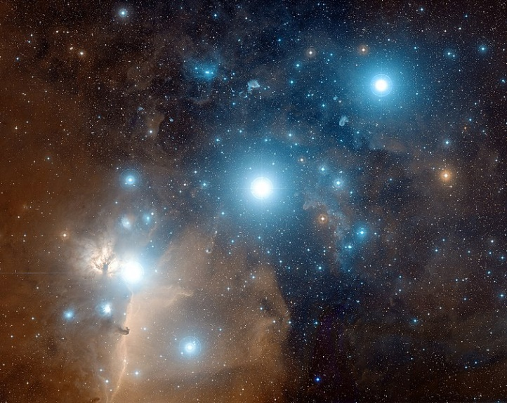

*Alnitak - jasná hvězda vlevo dole, vpravo od mlhoviny Plamínek.*

**| zéta Pup |**

|  |  |
| --- | --- |
| **Zářivost** *v jednotkách zářivosti Slunce* | $$800 000 L_{☉}$$ |
| **Povrchová teplota** *v Kelvinech* | $$42 500 K$$ |
| **Spektrální typ** | $$O$$ |
| **Hmotnost** *v jednotkách hmotnosti Slunce* | $$56 M_{☉}$$ |
| **Poloměr** *v jednotkách poloměru Slunce* | $$20 R_{☉}$$ |
| **Vzdálenost** *ve světelných rocích* | $$1090 Ly$$ |

Hvězda zéta Puppis je modrý veleobr a patří tedy k nejteplejším a nejzářivějším hvězdám v Galaxii. Vzhledem ke svému okolí se pohybuje velmi vysokou rychlostí a patří mezi takzvané 'runaway stars' (hvězdy unikající z Galaxie). Zéta Puppis byla pravděpodobně 'vystřelena' z těsného dvojhvězdného systému, když druhá složka explodovala jako supernova.

***Modrý Veleobr***

**Zéta Puppis**

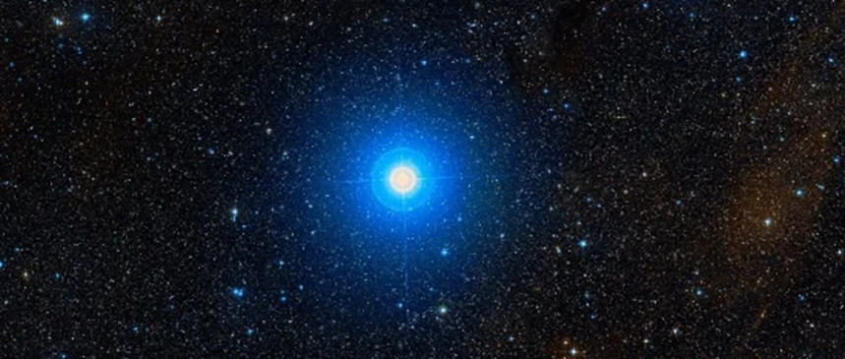

*Hvězda zéta Puppis na obloze.*

**| alfa Vir |**

|  |  |
| --- | --- |
| **Zářivost** *v jednotkách zářivosti Slunce* | $$20 500 L_{☉}$$ |
| **Povrchová teplota** *v Kelvinech* | $$25 300 K$$ |
| **Spektrální typ** | $$B$$ |
| **Hmotnost** *v jednotkách hmotnosti Slunce* | $$11,4 M_{☉}$$ |
| **Poloměr** *v jednotkách poloměru Slunce* | $$7,5 R_{☉}$$ |
| **Vzdálenost** *ve světelných rocích* | $$250 Ly$$ |

Spica je těsný dvojhvězdný systém, ve kterém jsou obě složky deformovány vzájemným gravitačním působením (mají tvar elipsoidu). Následkem toho dochází k periodickým změnám zdánlivé jasnosti. Hlavní složka systému je v závěrečné fázi vývoje a svůj život zakončí explozí supernovy.

***Modrý Obr*Spica**

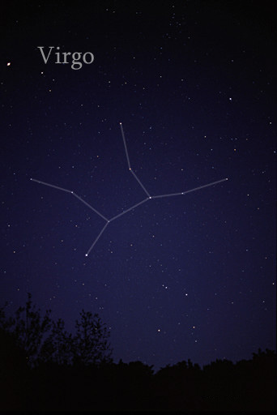

*Spica je nejjasnější hvězdou souhvězdí Panny (vlevo dole).*

**| gama Ori |**

|  |  |
| --- | --- |
| **Zářivost** *v jednotkách zářivosti Slunce* | $$4 000 L_{☉}$$ |
| **Povrchová teplota** *v Kelvinech* | $$22 000 K$$ |
| **Spektrální typ** | $$B$$ |
| **Hmotnost** *v jednotkách hmotnosti Slunce* | $$8 M_{☉}$$ |
| **Poloměr** *v jednotkách poloměru Slunce* | $$5,4 R_{☉}$$ |
| **Vzdálenost** *ve světelných rocích* | $$252 Ly$$ |

Hvězda Bellatrix leží na pravém rameni Oriona a je třetí nejjasnější hvězdou souhvězdí Orion. Jedná se o obří hvězdu, která během následujících 100 milionů let odvrhne vnější obálky a stane se bílým trpaslíkem. Bellatrix byla používána jako spektrální standard, dokud nebyla objevena její proměnnost.

***Modrý Obr*Bellatrix**

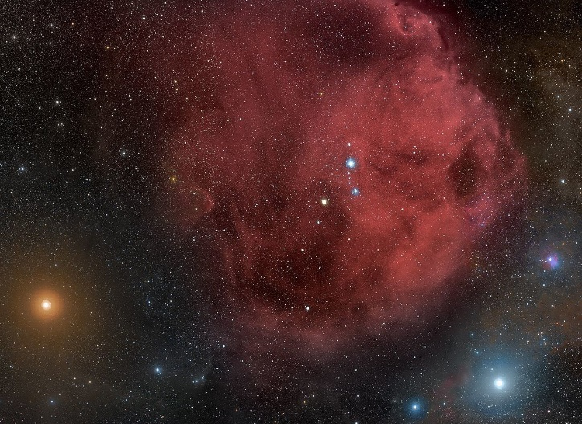

*Bellatrix (vpravo dole) pod červenou emisní mlhovinou.*

**| alfa Eri |**

|  |  |
| --- | --- |
| **Zářivost** *v jednotkách zářivosti Slunce* | $$3 000 L_{☉}$$ |
| **Povrchová teplota** *v Kelvinech* | $$18 700 K$$ |
| **Spektrální typ** | $$B$$ |
| **Hmotnost** *v jednotkách hmotnosti Slunce* | $$7 M_{☉}$$ |
| **Poloměr** *v jednotkách poloměru Slunce* | $$7,5 R_{☉}$$ |
| **Vzdálenost** *ve světelných rocích* | $$139 Ly$$ |

Achernar je devátou nejjasnější hvězdou oblohy. Vzhledem k vysoké jižní deklinaci není pozorovatelná ze severní polokoule. Hvězda Achernar velmi rychle rotuje (s obvodovou rychlostí přinejmenším 230 km/s) a to je také důvod proč, je značně zploštělá (rovníkový průměr hvězdy je dvakrát větší vzdálenost pólů).

***Hvězda Hlavní Posloupnosti*Achernar**

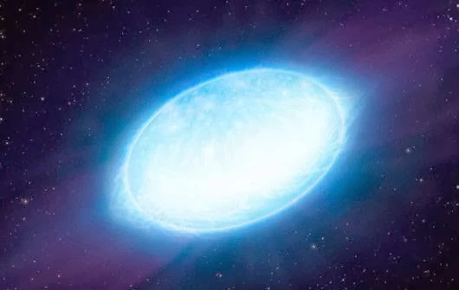

*Ilustrace hvězdy Achernar zploštělé extrémně rychlou rotací.*

**| éta UMa |**

|  |  |
| --- | --- |
| **Zářivost** *v jednotkách zářivosti Slunce* | $$463 L_{☉}$$ |
| **Povrchová teplota** *v Kelvinech* | $$15 700 K$$ |
| **Spektrální typ** | $$B$$ |
| **Hmotnost** *v jednotkách hmotnosti Slunce* | $$6,1 M_{☉}$$ |
| **Poloměr** *v jednotkách poloměru Slunce* | $$3,9 R_{☉}$$ |
| **Vzdálenost** *ve světelných rocích* | $$104 Ly$$ |

Alkaid je hvězda v souhvězdí Velké medvědice a je nejvýchodnější hvězdou asterismu Velký vůz. Rotuje neobvykle vysokou rychlostí a díky tomu je mírně zploštělá. Vykazuje rovněž drobné změny jasnosti s periodou asi 3 dny.

***Hvězda Hlavní Posloupnosti*Alkaid**

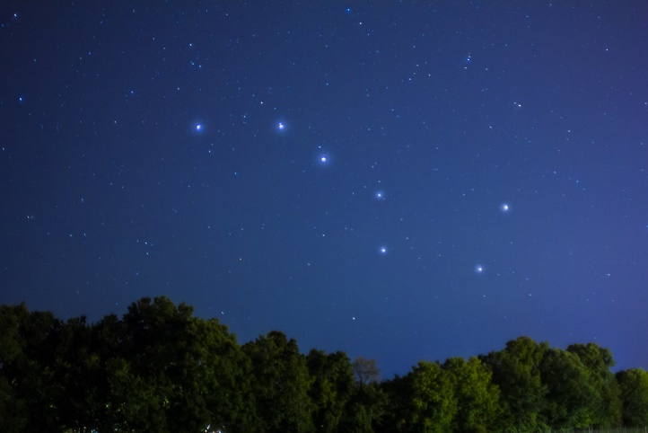

*Alkaid je první hvězdou oje Velkého vozu (vlevo nahoře).*

|  |  |
| --- | --- |
| **Zářivost** *v jednotkách zářivosti Slunce* | $$40 600 L_{☉}$$ |
| **Povrchová teplota** *v Kelvinech* | $$12 300 K$$ |
| **Spektrální typ** | $$B$$ |
| **Hmotnost** *v jednotkách hmotnosti Slunce* | $$17 M_{☉}$$ |
| **Poloměr** *v jednotkách poloměru Slunce* | $$62 R_{☉}$$ |
| **Vzdálenost** *ve světelných rocích* | $$770 Ly$$ |

Rigel je nejjasnější hvězdou souhvězdí Orion a svítí nápadně bílým světlem. Hrála velmi významnou úlohu ve starověké egyptské mytologii. Byla hlavní hvězdou souhvězdí Sah, které tvořila část dnešních souhvězdí Orion a Býk.

***Modrý Obr*Rigel**

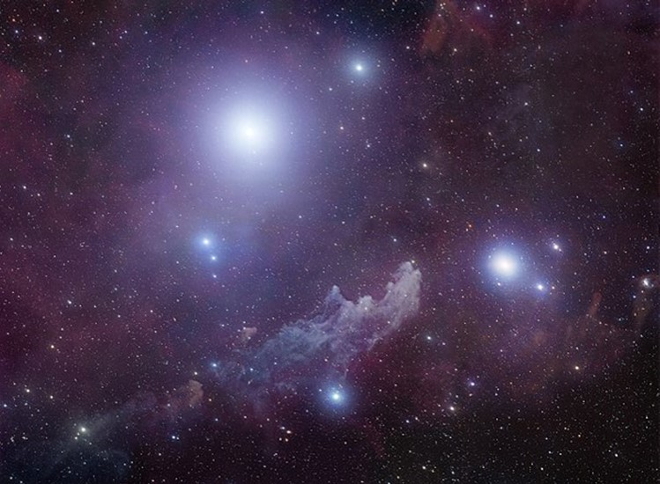

*Rigel (nejjasnější hvězda) a reflexní mlhovina IC 2118 (dole uprostřed).*

**| beta Ori |**

**| omikron 2 Eri |**

|  |  |
| --- | --- |
| **Zářivost** *v jednotkách zářivosti Slunce* | $$0,01 L_{☉}$$ |
| **Povrchová teplota** *v Kelvinech* | $$167 00 K$$ |
| **Spektrální typ** | $$A$$ |
| **Hmotnost** *v jednotkách hmotnosti Slunce* | $$0,6 M_{☉}$$ |
| **Poloměr** *v jednotkách poloměru Slunce* |  |
| **Vzdálenost** *ve světelných rocích* | $$16,3 Ly$$ |

40 Eridani je trojhvězdný systém vzdálený 16 světelných let. Hlavní složka 40 Eridani A je podobná Slunci - velikostí i stářím, 40 Eridani B je prvním objeveným bílým trpaslíkem (nalezeným již v roce 1783) a 40 Eridani C je drobná vysoce aktivní hvězda s proměnnou jasností.

***Bílý Trpaslík*40 Eridani B**

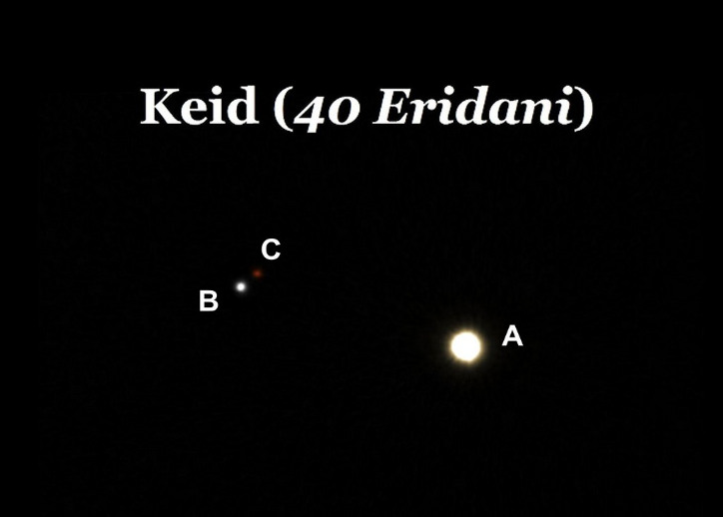

*Hvězdy 40 Eridani A, B & C na snímku pořízeném dalekohledem.*

**| alfa CMa |**

|  |  |
| --- | --- |
| **Zářivost** *v jednotkách zářivosti Slunce* | $$25,4 L_{☉}$$ |
| **Povrchová teplota** *v Kelvinech* | $$9 900 K$$ |
| **Spektrální typ** | $$A$$ |
| **Hmotnost** *v jednotkách hmotnosti Slunce* | $$2,1 M_{☉}$$ |
| **Poloměr** *v jednotkách poloměru Slunce* | $$1,7 R_{☉}$$ |
| **Vzdálenost** *ve světelných rocích* | $$8,6 Ly$$ |

Sirius je dvojhvězdný systém s velmi slabou sekundární složkou. Bývá také nazýván Psí hvězda a je nejjasnější hvězdou oblohy. S vzdáleností 8,6 světelného roku je Sirius A jednou ze Slunci nejbližších hvězd.

***Hvězda Hlavní Posloupnosti*Sirius A**

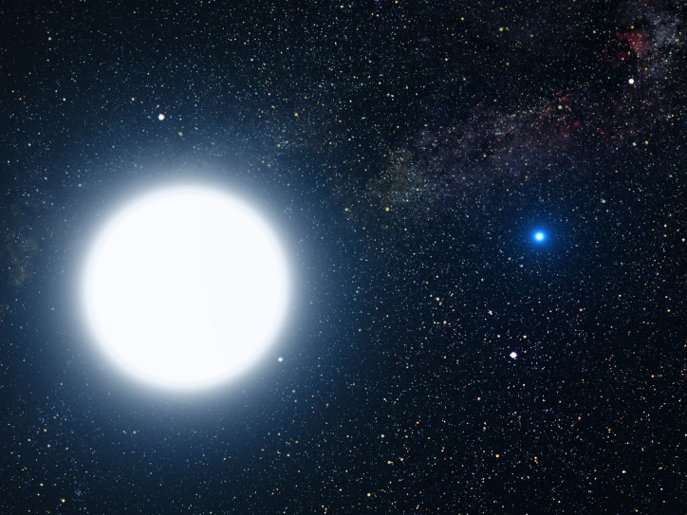

*Sirius A se svým slabým průvodcem (vizualizace).*

**| alfa Lyr |**

|  |  |
| --- | --- |
| **Zářivost** *v jednotkách zářivosti Slunce* | $$37 L_{☉}$$ |
| **Povrchová teplota** *v Kelvinech* | $$9 600 K$$ |
| **Spektrální typ** | $$A$$ |
| **Hmotnost** *v jednotkách hmotnosti Slunce* | $$2,2 M_{☉}$$ |
| **Poloměr** *v jednotkách poloměru Slunce* | $$2,7 R_{☉}$$ |
| **Vzdálenost** *ve světelných rocích* | $$25 Ly$$ |

Bíle svítící Vega je druhou nejjasnější hvězdou severní oblohy. Ne však kvůli své absolutní jasnosti, ale díky malé vzdálenosti pouhých 25 světelných let. V minulosti Vega sloužila jako referenční hvězda pro měření jasnosti.

***Hvězda Hlavní Posloupnosti*Vega**

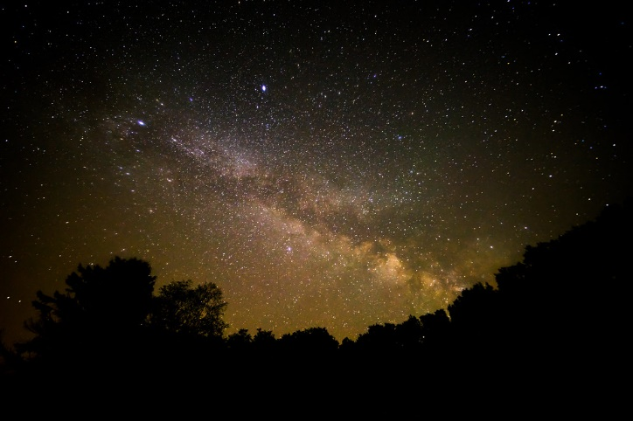

*Hvězda Vega nad Mléčnou dráhou.*

**| alfa Cyg |**

|  |  |
| --- | --- |
| **Zářivost** *v jednotkách zářivosti Slunce* | $$196 000 L_{☉}$$ |
| **Povrchová teplota** *v Kelvinech* | $$8 700 K$$ |
| **Spektrální typ** | $$A$$ |
| **Hmotnost** *v jednotkách hmotnosti Slunce* | $$22,5 M_{☉}$$ |
| **Poloměr** *v jednotkách poloměru Slunce* | $$150 R_{☉}$$ |
| **Vzdálenost** *ve světelných rocích* | $$1 411 Ly$$ |

Deneb je nejjasnější známá hvězda naší Galaxie (s nejvyšší absolutní jasností). Díky své mimořádné zářivosti je snadno pozorovatelná pouhým okem, přestože se nachází ve velké vzdálenosti.

***Modrý Veleobr***

**Deneb**

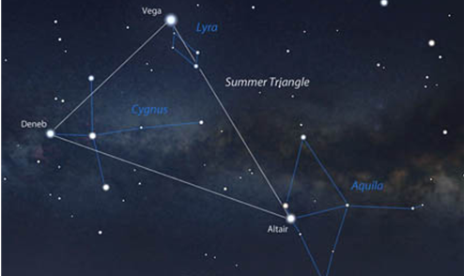

*Asterismus Letní trojúhelník (vizualizace, Stellarium).*

|  |  |
| --- | --- |
| **Zářivost** *v jednotkách zářivosti Slunce* | $$0,0005 L_{☉}$$ |
| **Povrchová teplota** *v Kelvinech* | $$7 740 K$$ |
| **Spektrální typ** | $$A$$ |
| **Hmotnost** *v jednotkách hmotnosti Slunce* | $$0,6 M_{☉}$$ |
| **Poloměr** *v jednotkách poloměru Slunce* |  |
| **Vzdálenost** *ve světelných rocích* |  |

Procyon je dvojhvězdný systém v souhvězdí Malého psa. Jeho vzdálenost je pouhých 11,4 světelného roku a patří tak k nejbližším hvězdným systémům. Procyon A je žluto-bílá hvězda podobná Slunci snadno viditelná pouhým okem. Doprovází ji drobný bílý trpaslík Procyon B.

***Bílý Trpaslík*Procyon B**

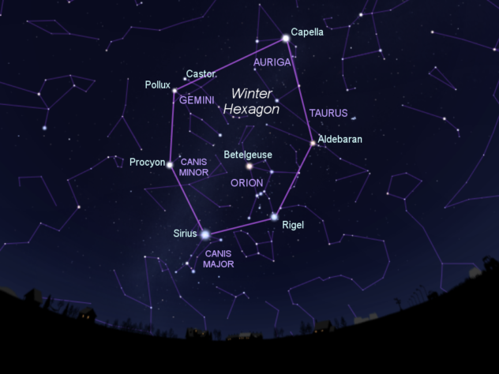

*Procyon je jednou z hvězd tvořících asterismus Zimní šestiúhelník.*

**| alfa CMi |**

**| alfa Aql |**

|  |  |
| --- | --- |
| **Zářivost** *v jednotkách zářivosti Slunce* | $$10,6 L_{☉}$$ |
| **Povrchová teplota** *v Kelvinech* | $$7 550 K$$ |
| **Spektrální typ** | $$A$$ |
| **Hmotnost** *v jednotkách hmotnosti Slunce* | $$1,7 M_{☉}$$ |
| **Poloměr** *v jednotkách poloměru Slunce* | $$1,8 R_{☉}$$ |
| **Vzdálenost** *ve světelných rocích* | $$16,7 Ly$$ |

Altair je jednou z nejjasnějších hvězd viditelných ze severní polokoule. Hvězda velmi rychle rotuje, a proto je značně zploštělá. Jedna otočka kolem osy jí trvá jen 10 hodin (Slunce k tomu potřebuje 25 dní). Altair je velmi mladá hvězda, která se ale už během následující miliardy let změní na rudého obra.

***Hvězda Hlavní Posloupnosti*Altair**

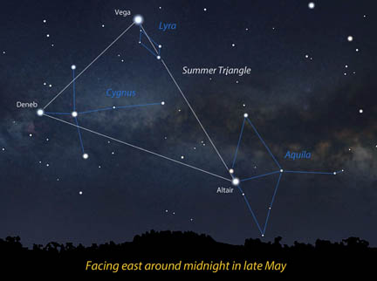

*Asterismus Letní trojúhelník (vizualizace, Stellarium).*

**| alfa CMi |**

|  |  |
| --- | --- |
| **Zářivost** *v jednitkách zářivosti Slunce* | $$6,9 L_{☉}$$ |
| **Povrchová teplota** *v Kelvinech* | $$6 530 K$$ |
| **Spektrální typ** | $$F$$ |
| **Hmotnost** *v jednotkách hmotnosti Slunce* | $$1,5 M_{☉}$$ |
| **Poloměr** *v jednotkách poloměru Slunce* |  |
| **Vzdálenost** *ve světelných rocích* |  |

Procyon je dvojhvězdný systém v souhvězdí Malého psa. Jeho vzdálenost je pouhých 11,4 světelného roku a patří tak k nejbližším hvězdným systémům. Procyon A je žluto-bílá hvězda podobná Slunci snadno viditelná pouhým okem. Doprovází ji drobný bílý trpaslík Procyon B.

***Hvězda Hlavní Posloupnosti*Procyon A**

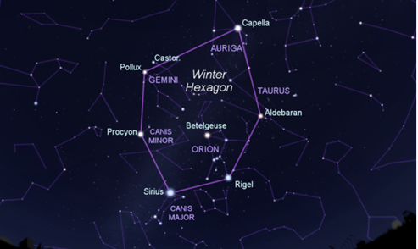

*Procyon je jednou z hvězd tvořících asterismus Zimní šestiúhelník.*

**| Wolf 28 |**

|  |  |
| --- | --- |
| **Zářivost** *v jednitkách zářivosti Slunce* | $$0,0002 L_{☉}$$ |
| **Povrchová teplota** *v Kelvinech* | $$6 200 K$$ |
| **Spektrální typ** | $$F$$ |
| **Hmotnost** *v jednotkách hmotnosti Slunce* | $$0,7 M_{☉}$$ |
| **Poloměr** *v jednotkách poloměru Slunce* | $$0,01 R_{☉}$$ |
| **Vzdálenost** *ve světelných rocích* | $$14,1 Ly$$ |

Van Maanen 2 je nejbližší známý osamocený bílý trpaslík, který byl objeven v roce 1917. Jedná se o kompaktní jádro vyhořelé hvězdy, které má hmotnost asi 70% Slunce a průměr pouze 1% slunečního průměru.

***Bílý Trpaslík*Van Maanen 2**

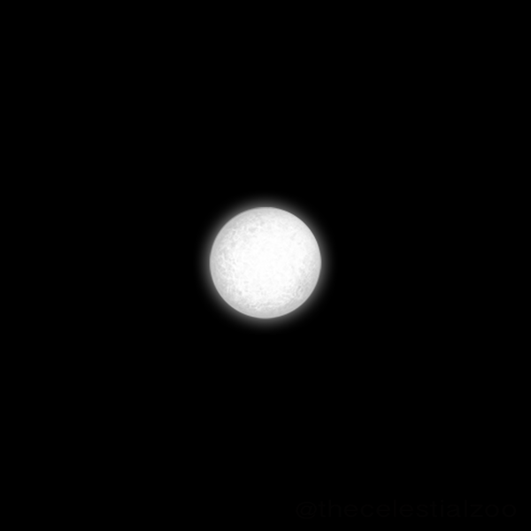

*Ilustrace hvězdy Van Maanen 2.*

**| alfa Cen |**

|  |  |
| --- | --- |
| **Zářivost** *v jednitkách zářivosti Slunce* | $$1,5 L_{☉}$$ |
| **Povrchová teplota** *v Kelvinech* | $$5 810 K$$ |
| **Spektrální typ** | $$G$$ |
| **Hmotnost** *v jednotkách hmotnosti Slunce* | $$1,1 M_{☉}$$ |
| **Poloměr** *v jednotkách poloměru Slunce* | $$1,2 R_{☉}$$ |
| **Vzdálenost** *ve světelných rocích* | $$4,3 Ly$$ |

Alfa Centauri je dvojhvězdný systém, kolem kterého obíhá ve velké vzdálenosti malá třetí složka Proxima Centauri. Jedná se o Slunci nejbližší hvězdnou soustavu. Centrální dvojice hvězd je pouhým okem nerozlišitelná. Díky své podobnosti se Sluncem je alfa Centauri považována za vhodného kandidáta pro pátrání po mimozemském životě.

***Hvězda Hlavní Posloupnosti*Alfa Centauri A**

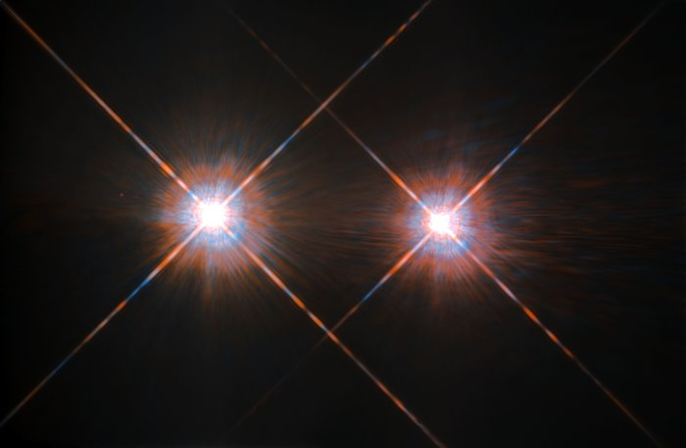

*Snímek dvojhvězdy alfa Centauri (Hubble Space Telescope, HST).*

**| tau Cet |**

|  |  |
| --- | --- |
| **Zářivost** *v jednitkách zářivosti Slunce* | $$0,5 L_{☉}$$ |
| **Povrchová teplota** *v Kelvinech* | $$5 340 K$$ |
| **Spektrální typ** | $$G$$ |
| **Hmotnost** *v jednotkách hmotnosti Slunce* | $$0,8 M_{☉}$$ |
| **Poloměr** *v jednotkách poloměru Slunce* | $$0,8 R_{☉}$$ |
| **Vzdálenost** *ve světelných rocích* | $$11,9 Ly$$ |

Tau Ceti je relativně blízká hvězda podobná Slunci s planetárním systémem. Je opakovaně zkoumána mimo jiné kvůli hledání mimozemských civilizací. Kolem tau Ceti obíhají čtyři známé Zemi podobné exoplanety, dvě z nich se nacházejí v obyvatelné zóně své mateřské hvězdy.

***Hvězda Hlavní Posloupnosti*Tau Ceti**

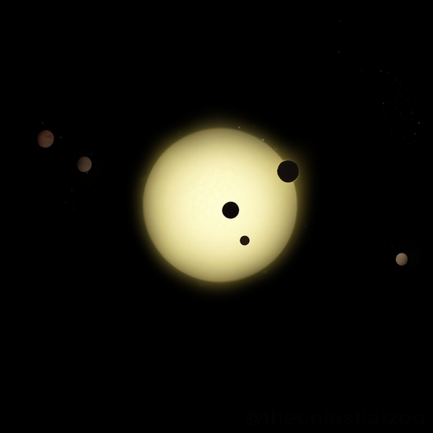

*Ilustrace hvězdy tau Ceti a jejího planetárního systému.*

**| kappa Per |**

|  |  |
| --- | --- |
| **Zářivost** *v jednitkách zářivosti Slunce* | $$40 L_{☉}$$ |
| **Povrchová teplota** *v Kelvinech* | $$4 850 K$$ |
| **Spektrální typ** | $$K$$ |
| **Hmotnost** *v jednotkách hmotnosti Slunce* | $$1,5 M_{☉}$$ |
| **Poloměr** *v jednotkách poloměru Slunce* | $$9 R_{☉}$$ |
| **Vzdálenost** *ve světelných rocích* | $$112,7 Ly$$ |

Kapa Persei je trojhvězdný systém v souhvězdí Persea. Hlavní složka je na kovy bohatá hvězda spalující helium v jádře. Na základě měření vlastního pohybu se předpokládá, že kappa Persei je součástí hvězdokupy Hyády.

***Rudý Obr*Kappa Persei**

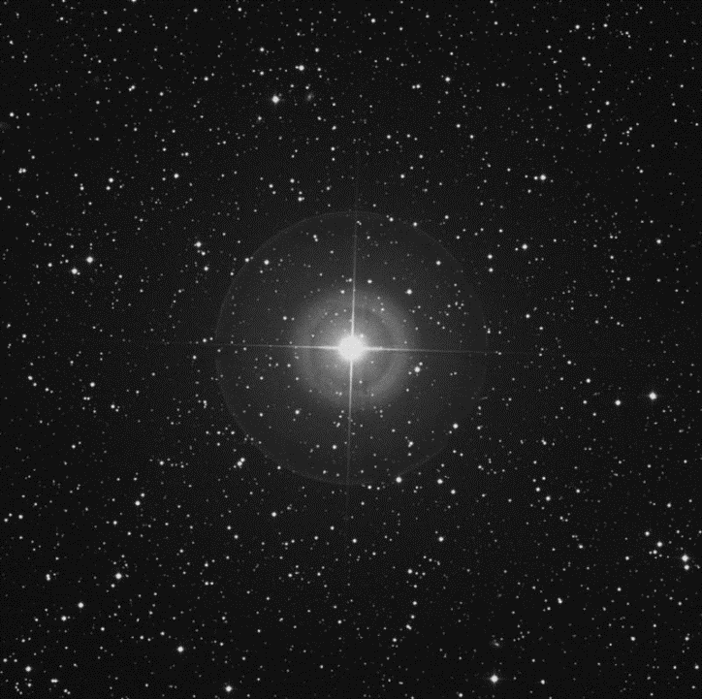

*Snímek hvězdy kappa Persei z přehlídky Digital Sky Survey.*

**| omikron 2 Eri |**

|  |  |
| --- | --- |
| **Zářivost** *v jednitkách zářivosti Slunce* | $$0,4 L_{☉}$$ |
| **Povrchová teplota** *v Kelvinech* | $$5 100 K$$ |
| **Spektrální typ** | $$K$$ |
| **Hmotnost** *v jednotkách hmotnosti Slunce* |  |
| **Poloměr** *v jednotkách poloměru Slunce* |  |
| **Vzdálenost** *ve světelných rocích* |  |

40 Eridani je trojhvězdný systém vzdálený 16 světelných let. Hlavní složka 40 Eridani A je velmi podobná Slunci - velkostí i stářím. Druhá hvězda 40 Eridani B je první objevená trpasličí hvězda (již v roce 1783). Složka 40 Eridani C je drobná vysoce aktivní proměnná hvězda.

***Hvězda Hlavní Posloupnosti*40 Eridani A**

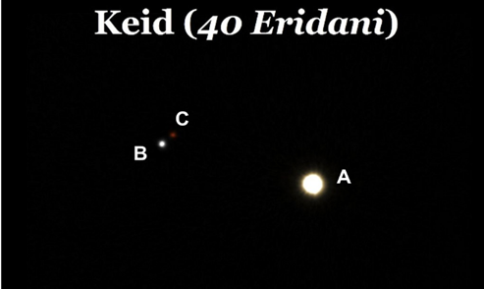

*Snímek hvězd 40 Eridani A, B, & C pořízený dalekohledem.*

**| 61 Cyg A |**

|  |  |
| --- | --- |
| **Zářivost** *v jednitkách zářivosti Slunce* | $$0,08 L_{☉}$$ |
| **Povrchová teplota** *v Kelvinech* | $$4 350 K$$ |
| **Spektrální typ** | $$K$$ |
| **Hmotnost** *v jednotkách hmotnosti Slunce* | $$0,7 M_{☉}$$ |
| **Poloměr** *v jednotkách poloměru Slunce* | $$0,7 R_{☉}$$ |
| **Vzdálenost** *ve světelných rocích* | $$11,4 Ly$$ |

61 Cygni je systém dvou hvězd velmi podobných Slunci. Soustava se nachází poměrně blízko, proto je možné obě složky vizuálně rozlišit i v malých dalekohledech.

***Hvězda Hlavní Posloupnosti*61 Cygni A**

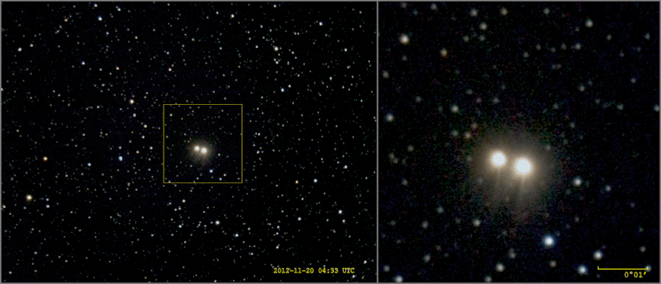

*Snímek dvojhvězdy 61 Cygni pořízený dalekohledem.*

**| alfa Boo |**

|  |  |
| --- | --- |
| **Zářivost** *v jednitkách zářivosti Slunce* | $$210 L_{☉}$$ |
| **Povrchová teplota** *v Kelvinech* | $$4 300 K$$ |
| **Spektrální typ** | $$K$$ |
| **Hmotnost** *v jednotkách hmotnosti Slunce* | 1,5 $M_{☉}$ |
| **Poloměr** *v jednotkách poloměru Slunce* | $$25,7 R_{☉}$$ |
| **Vzdálenost** *ve světelných rocích* | $$36,7 Ly$$ |

Rudý obr Arcturus - hlavní hvězda souhvězdí Pastýře - je nejjasnější stálicí severní oblohy. Arcturus je pozorovatelný ze všech kontinentů a byl první hvězdou, sledovanou pomocí dalekohledu.

***Rudý Obr*Arcturus**

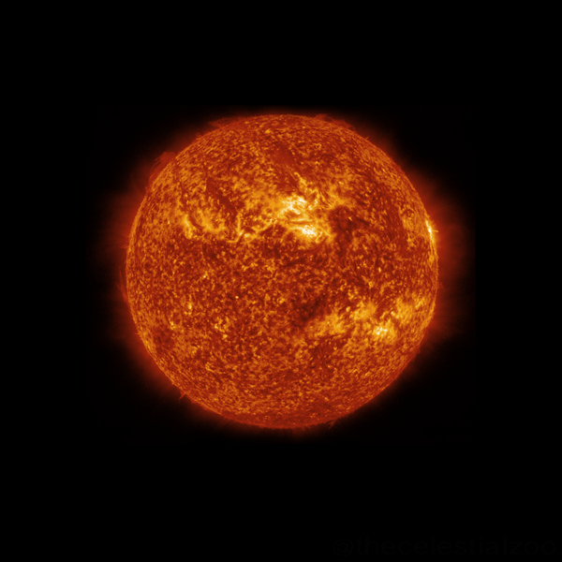

*Ilustrace hvězdy Arcturus.*

**| alfa Ori |**

|  |  |
| --- | --- |
| **Zářivost** *v jednitkách zářivosti Slunce* | $$55 000 L_{☉}$$ |
| **Povrchová teplota** *v Kelvinech* | $$3 600 K$$ |
| **Spektrální typ** | $$M$$ |
| **Hmotnost** *v jednotkách hmotnosti Slunce* | $$17 M_{☉}$$ |
| **Poloměr** *v jednotkách poloměru Slunce* | $$760 R_{☉}$$ |
| **Vzdálenost** *ve světelných rocích* | $$550 Ly$$ |

Hvězda Betelgeuse je rudý veleobr, do kterého by se Slunce vešlo 500 milionkrát. Díky těmto rozměrům je to jedna z mála hvězd, u kterých lze ze Země s vhodnou technikou pozorovat její disk (hvězda se nejeví jako bod, ale jako kroužek).

***Rudý Veleobr***

**Betelgeuse**



*Betelgeuse (vlevo) a červená emisní mlhovina.*

**| omikron 2 Eri |**

|  |  |
| --- | --- |
| **Zářivost** *v jednitkách zářivosti Slunce* | $$0,022 L_{☉}$$ |
| **Povrchová teplota** *v Kelvinech* | $$3 500 K$$ |
| **Spektrální typ** | $$M$$ |
| **Hmotnost** *v jednotkách hmotnosti Slunce* |  |
| **Poloměr** *v jednotkách poloměru Slunce* |  |
| **Vzdálenost** *ve světelných rocích* |  |

40 Eridani je trojhvězdný systém vzdálený 16 světelných let. Hlavní složka 40 Eridani A je velmi podobná Slunci - velkostí i stářím. Druhá hvězda 40 Eridani B je první objevená trpasličí hvězda (již v roce 1783). Složka 40 Eridani C je drobná vysoce aktivní proměnná hvězda.

***Hvězda Hlavní Posloupnosti*40 Eridani C**



*Snímek hvězd 40 Eridani A, B, & C pořízený dalekohledem.*

**| gama Cru |**

|  |  |
| --- | --- |
| **Zářivost** *v jednitkách zářivosti Slunce* | $$1 500 L_{☉}$$ |
| **Povrchová teplota** *v Kelvinech* | $$3 400 K$$ |
| **Spektrální typ** | $$K$$ |
| **Hmotnost** *v jednotkách hmotnosti Slunce* | $$3 M_{☉}$$ |
| **Poloměr** *v jednotkách poloměru Slunce* | $$110 R_{☉}$$ |
| **Vzdálenost** *ve světelných rocích* | $$88,6 Ly$$ |

Hvězda Gacrux je viditelná pouze z jižní polokoule. Je součástí jednoho z nejdůležitějších souhvězdí - Jižní kříž, které slouží jako výchozí bod pro orientaci. Gacrux je rudý obr s poloměrem 110krát větším než Slunce, který nápadně ale nepravidelně mění svoji jasnost.

***Rudý Obr*Gacrux**

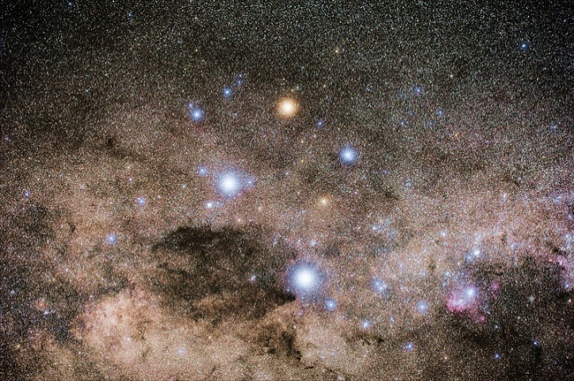

*Jižní kříž s hvězdou Gacrux (nahoře).*

**| alfa Cen C |**

|  |  |
| --- | --- |
| **Zářivost** *v jednitkách zářivosti Slunce* | $$0,0001 L_{☉}$$ |
| **Povrchová teplota** *v Kelvinech* | $$3 050 K$$ |
| **Spektrální typ** | $$M$$ |
| **Hmotnost** *v jednotkách hmotnosti Slunce* | $$0,12 M_{☉}$$ |
| **Poloměr** *v jednotkách poloměru Slunce* | $$0,15 R_{☉}$$ |
| **Vzdálenost** *ve světelných rocích* | $$4,2 Ly$$ |

Proxima Centauri je červený trpaslík obíhající kolem dvojhvězdy alfa Centauri s periodou asi 600 tisíc let. Proxima má kolem sebe planetární systém se třemi dosud objevenými planetami (2022).

***Rudý Obr***

**Proxima Centauri**

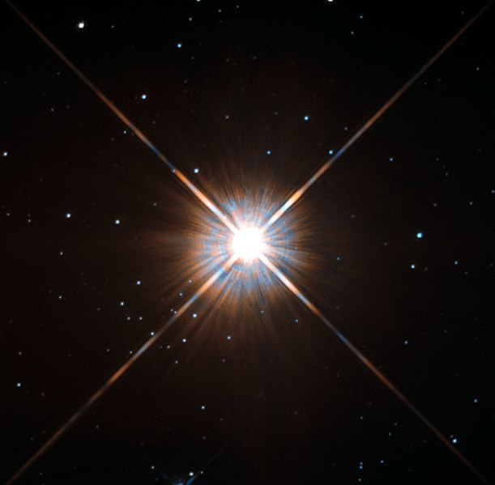

*Snímek hvězdy Proxima Centauri (Hubble Space Telescope, HST).*

|  |  |
| --- | --- |
| **Zářivost** *v jednitkách zářivosti Slunce* | $$0,003 L_{☉}$$ |
| **Povrchová teplota** *v Kelvinech* | $$3 200 K$$ |
| **Spektrální typ** | $$M$$ |
| **Hmotnost** *v jednotkách hmotnosti Slunce* | $$0,3 M_{☉}$$ |
| **Poloměr** *v jednotkách poloměru Slunce* | $$0,3 R_{☉}$$ |
| **Vzdálenost** *ve světelných rocích* | $$12,3 Ly$$ |

Luytenova hvězda je červený trpaslík nacházející se v souhvězdí Malý pes. Objevil ho v roce 1935 astronom Williem Luyten, který také zaznamenal jeho nápadně rychlý vlastní pohybu. V obyvatelné zóně kolem této hvězdy obíhá exoplaneta o velikosti Země, která by se v budoucnu mohla stát objektem zájmu při pátrání po mimozemském životě.

***červený Trpaslík***

**Luytenova hvězda**

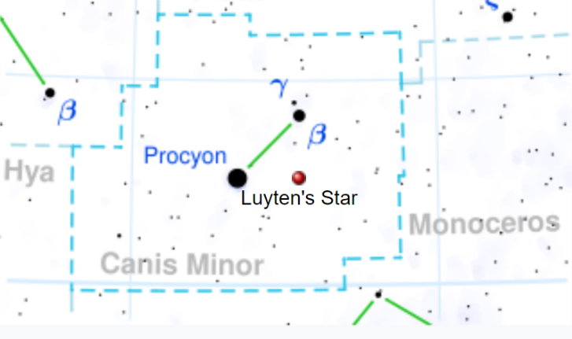

*Mapka zachycuje polohu Luytenovy hvězdy v souhvězdí Malý pes.*

**| BD+05 1668 |**

**| 119 Tau |**

|  |  |
| --- | --- |
| **Zářivost** *v jednitkách zářivosti Slunce* | $$42 000 L_{☉}$$ |
| **Povrchová teplota** *v Kelvinech* | $$3 400 K$$ |
| **Spektrální typ** | $$M$$ |
| **Hmotnost** *v jednotkách hmotnosti Slunce* | $$12-15 M_{☉}$$ |
| **Poloměr** *v jednotkách poloměru Slunce* | $$600 R_{☉}$$ |
| **Vzdálenost** *ve světelných rocích* | $$600 Ly$$ |

Hvězda 119 Tauri (CE Tauri) je na tmavé bezoblačné obloze na hranici viditelnosti pouhým okem. Díky své velmi nízké povrchové teplotě má nápadně červenou barvu a bývá proto označována také jako Rubínová hvězda (Ruby Star).

***Rudý Veleobr***

**119 Tauri**

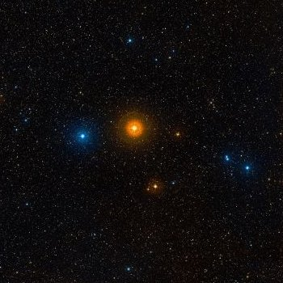

*119 Tauri díky své barvě vyniká na hvězdném pozadí.*

**| alfa Sco |**

|  |  |
| --- | --- |
| **Zářivost** *v jednitkách zářivosti Slunce* | $$65 000 L_{☉}$$ |
| **Povrchová teplota** *v Kelvinech* | $$3 500 K$$ |
| **Spektrální typ** | $$M$$ |
| **Hmotnost** *v jednotkách hmotnosti Slunce* | $$12 M_{☉}$$ |
| **Poloměr** *v jednotkách poloměru Slunce* | $$700 R_{☉}$$ |
| **Vzdálenost** *ve světelných rocích* | $$600 Ly$$ |

Jméno Antares je spojeno s řeckým bohem války Áreem (v latině Martem) a v astronomii tedy s planetou Mars. Znamená 'proti Áreovi' ('proti Martovi') a jeho původ lze hledat v nápadné vizuální podobnosti s planetou Mars na noční obloze. Oba objekty mají podobnou barvu i jasnost a jsou pozorovatelné poblíž ekliptiky.

***Rudý Veleobr***

**Antares**

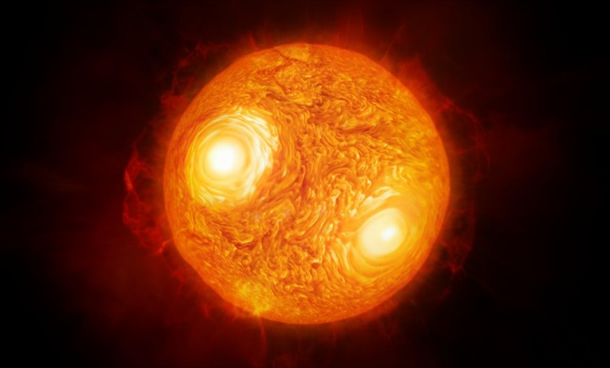

*Ilustrace povrchových struktur hvězdy Antares.*